734/20102/001

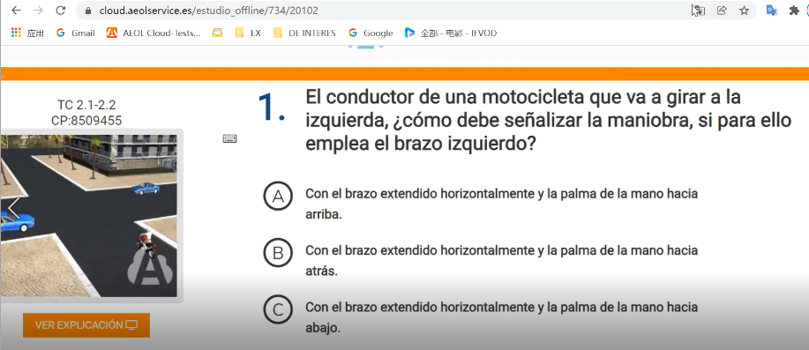

【生词】

palma手掌 de la mano手//手掌 atrás//后 abajo//下

【答案：C】左转，手掌心向下！

734/20102/002

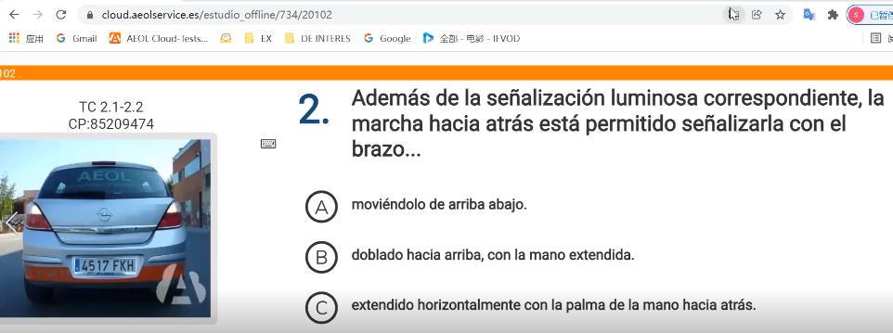

【生词】

palma手掌 de la mano手//手掌 atrás//后 abajo//下

【答案：C】倒车，手掌心向后！

734/20102/003

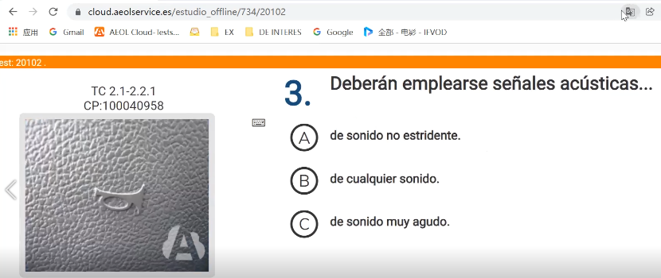

【生词】

Señales acústicas//喇叭 claxón//喇叭 sonido//声音 estridente//尖锐刺耳

【答案：A】喇叭的声音不能尖锐刺耳！

734/20102/004

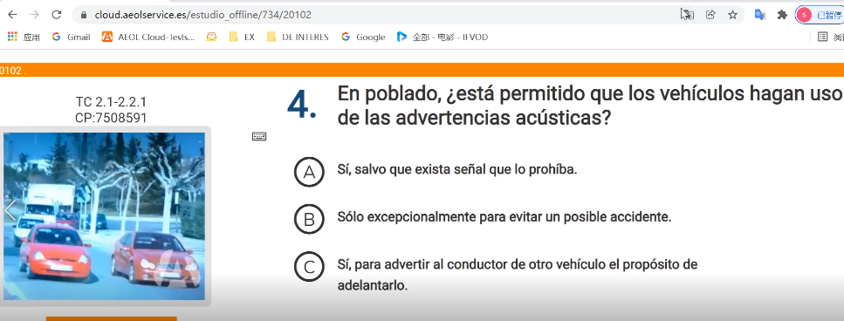

【生词】

acústicas//喇叭 claxón//喇叭 sonido//声音 estridente//尖锐刺耳

【答案：B】在市区，使用喇叭的3个条件！进行紧急服务、避免佳通事故、郊外超车！

734/20102/005

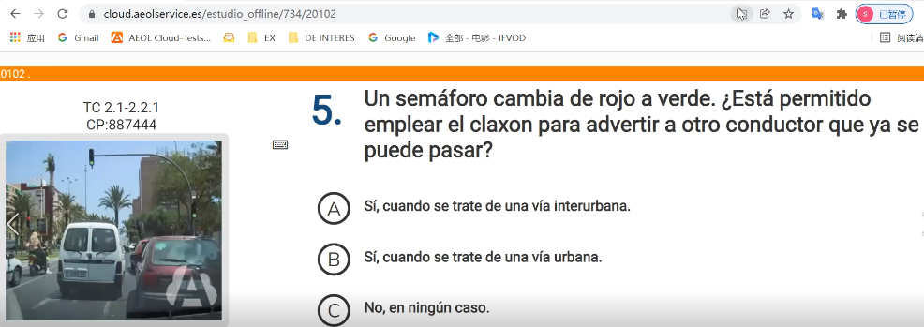

【生词】

Semáfono信号 Cambia交换//信号灯 de rojo a verde//由红变绿

【答案：C】信号灯由红变绿灯，不可以使用喇叭警告！

734/20102/006

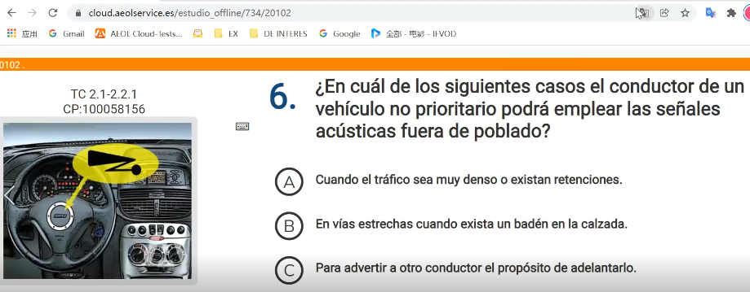

【生词】

【答案：C】郊外使用喇叭，警告、超车！

734/20102/007

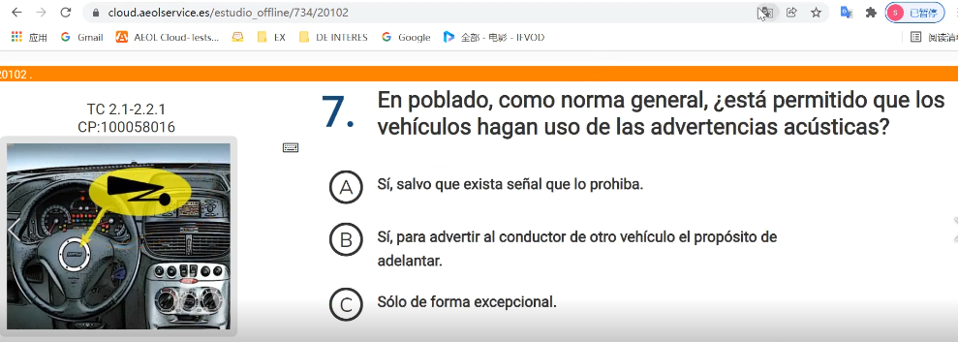

【生词】

【答案：C】市区，可以使用喇叭吗？答案只有例外！

734/20102/008

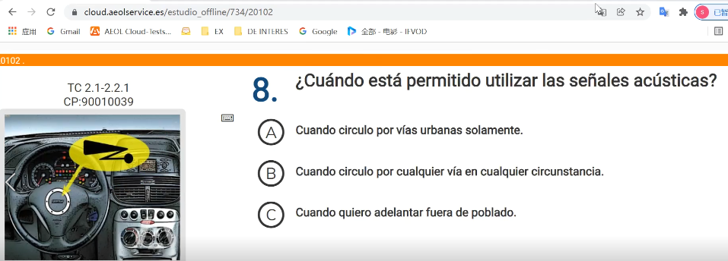

【生词】

Urbanas//市区

【答案：C】什么时候可以使用喇叭？郊外超车！

734/20102/009

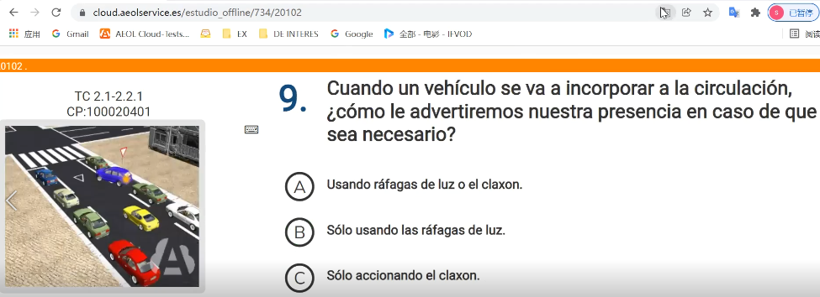

【生词】

Incorporarar a la circulación//加入运行 advertiremos//警告 ráfagas de luz//闪灯

【答案：A】加入运行，警告？闪灯 或 喇叭 都可以！

734/20102/010

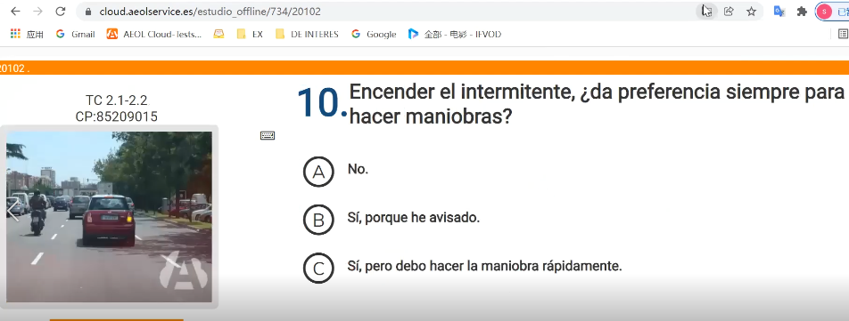

【生词】

Encender打开 el intermitente方向指示灯//打开方向指示灯

Preferencia优先 siempre永远//永远优先

【答案：A】打开方向指示灯没有优先！